**havaji**

* Sprejeta je bila kot zadnja, 50. pridružena zvezna država ZDA, 21.avgusta 1959



Državni grb Havajev



Zastava Havajev

**Osnovni podatki**

**uradno ime:** State of Hawaii, Hawai‘i

**Vzdevek države**: The Aloha State

**Glavno mesto**: Honolulu

**Največje mesto**: Honolulu

**Uradni jeziki**: [havajščina](http://sl.wikipedia.org/wiki/Havaj%C5%A1%C4%8Dina) in [havajska angleščina](http://sl.wikipedia.org/w/index.php?title=Havajska_angle%C5%A1%C4%8Dina&action=edit)

**Površina:**

* kopno 16.649 km²
* vodna površina 11.672 km²
* celotna 28.337 km²….na 43.mestu v ZDA

**Št. prebivalcev** (leta 2000)

* Skupaj 1.211.537 …… na 42. mestu v ZDA
* Gostota 42,75 / km²……na 13. mestu v ZDA

**GEOGRAFSKA LEGA**

Havaji so najbolj oddaljena skupina otokov na svetu. Ležijo sredi Tihega oceana oz. Pacifika, okoli 3700 kilometrov so oddaljeni od Kalifornije in okoli 6400 kilometrov od Japonske. Sestavlja jih osem havajskih otokov. Otočje je nastalo iz lave na havajskem podmorskem hrbtu. Najvišji vrh je celo 4169m visok **vulkan** **Mauna Loa.** Otočje je pričelo nastajati pred štiridesetimi miljoni let. Južni del otočja je vulkansko aktiven še danes.

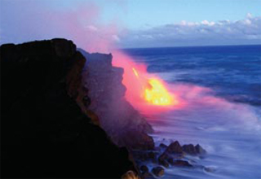

Na otoku **Big Island** si lahko ogledaš, kako se žareča lava izliva v morje

PREBIVALSTVO

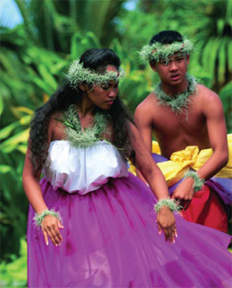

Prvotni prebivalci so bili so bili Polinezijci.

Prijazni domačini so danes »pisana mešanica« belcev, Japoncev, Filipincev, Havajcev, Kitajcev, Portoričanov, črncev in ostalih prebivalcev.



**Rastlinstvo**

Med bujno tropsko vegetacijo najdemo bambuse, orhideje in ostalo tropsko rastje.

Glavni pridelki na tem področju so:

* sladkorni trs
* tropsko sadje (predvsem ananas, 40% vsega svetovnega pridelka)
* kava.

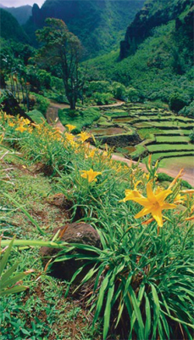

Orhideja

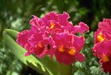

**PODNEBJE**

**Pozimi** se temperature čez dan gibljejo okoli 26 stopinj Celzija, **poleti** pa okoli 30.

Pozimi pihajo **pasatni vetrovi** in lahko povzročijo tudi med šest in osem metrov visoke valove, ki se lomijo ob plaži. Potem tukaj nastane raj za profesionalne surfarje, za ostale pa je lahko tudi življenjsko nevarno.

Na Havajih na vreme ne vplivajo toliko letni časi kot lega otokov. Vsak otok ima vetrovno, puščavsko, suho stran in tropsko, zeleno, vlažno stran. Če na enem koncu otoka dežuje, se lahko odpraviš na drugo stran, kajti tam bo najverjetneje sijalo sonce. Le v **deževnem** **obdobju,** ki traja decembra in januarja, dežuje po celotnem otoku. Morje ima poleti med 26 in 28 stopinj, pozimi pa okoli 24 stopinj Celzija. Osem glavnih otokov leži v **tropskem pasu.** Na tem območju divjajo tudi **hurikani** (dosežejo od 120 do 240 km/h, spremljajo jih strele in grmenje) in **tsunamiji (**rušilna moč**).**

**turizem**

* čudovite plaže, kopanje
* najboljši kraj za surfarje je na Havajih
* na večjih otokih so urejene sprehajalne poti v notranjost otokov
* obsežna ponudba vseh možnih športov, od tenisa, golfa, jadranja, jahanja in seveda vseh oblik vodnih športov.
* nepozabni izleti so ogledi kitov
* Na otokih Oahu, Maui in Big Island ponujajo potope s podmornico.

Imajo dva nacionalna parka: Haleakala in Havajski vulkani

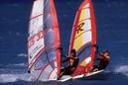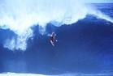

**VIRI**

* Internet
* Hawai: map a guide, Stuttgart, 1999
* Severna in Srednja Amerika, Veliki Antili, Ljubljana, 1991